Отчет по лабораторной работе №10

Дисциплина: архитектура компьютера

Провоторов Антон Григорьевич

Содержание

# 1 Цель работы

Приобретение навыка писать программы на языке ассемблера для работы с файлами.

# 2 Задание

Изучить приведённый материал на практике и выполнить самостоятельную работу.

# 3 Теоретическое введение

ОС GNU/Linux является многопользовательской операционной системой. И для обеспечения защиты данных одного пользователя от действий других пользователей существуют специальные механизмы разграничения доступа к файлам. Кроме ограничения доступа, дан-ный механизм позволяет разрешить другим пользователям доступ данным для совместной работы. Права доступа определяют набор действий (чтение, запись, выполнение), разрешённых для выполнения пользователям системы над файлами. Для каждого файла пользователь может входить в одну из трех групп: владелец, член группы владельца, все остальные. Для каждой из этих групп может быть установлен свой набор прав доступа. Владельцем файла является его создатель.

# 4 Выполнение лабораторной работы

Создал необходимые для работы директории и файлы (рис. ??).



Создание файлов и директорий

Ввёл в файл текст листинга 10.1(рис. ??).

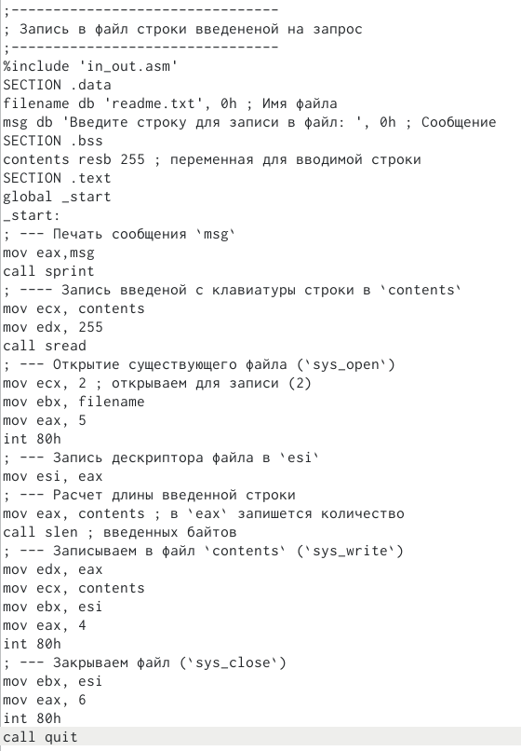

Текст первой программы

Проверил работу программы(рис. ??).

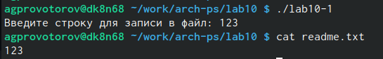

Работа первой программы

Изменил права доступа для программы. Теперь ей отказано в доступе. Это потому, что заданной командой я отключил право доступа.(рис. ??).

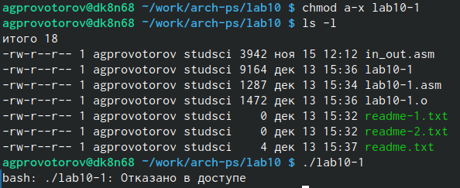

Отказано в доступе

Изменил права доступа для readme-1.txt, и удостоверился, что всё верно(рис. ??).

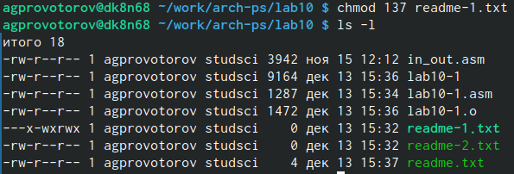

Изменение прав доступа для readme-1.txt

Изменил права доступа для readme-2.txt, и удостоверился, что всё верно (рис. ??).

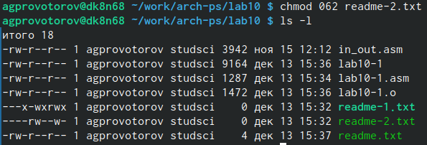

Изменение прав доступа для readme-2.txt

Написал программу для записи имени в созданный файл.(рис. ??).

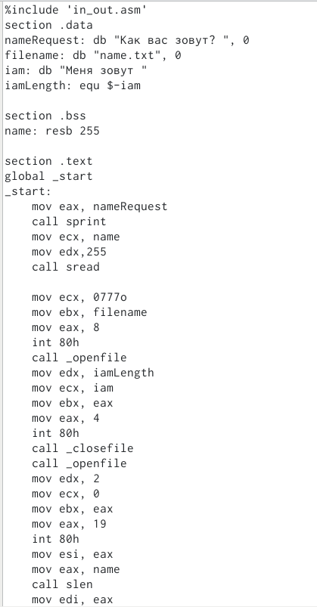

Текст программы самостоятельной работы

Проверил работу программы и удостоверился, что создан необходимый файл в котором написано - Меня зовут Провоторов Антон (рис. ??).

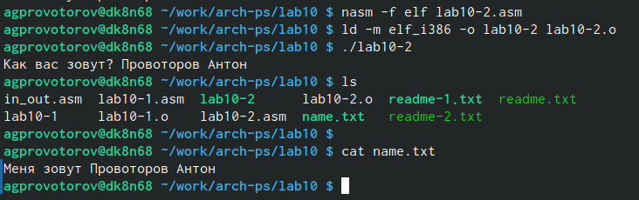

Выполнение самостоятельной работы

# 5 Выводы

Я научился писать программы на языке ассемблера, которые взаимодействуют с файлами.

# Список литературы

1. GDB: The GNU Project Debugger. — URL: https://www.gnu.org/software/gdb/.
2. GNU Bash Manual. — 2016. — URL: https://www.gnu.org/software/bash/manual/.
3. Midnight Commander Development Center. — 2021. — URL: https://midnightcommander.org/.
4. NASM Assembly Language Tutorials. — 2021. — URL: https://asmtutor.com/.
5. Newham C. Learning the bash Shell: Unix Shell Programming. — O’Reilly Media, 2005. — 354 с. — (In a Nutshell). — ISBN 0596009658. — URL: http://www.amazon.com Learning-bash-Shell-Programming-Nutshell/dp/0596009658.
6. Robbins A. Bash Pocket Reference. — O’Reilly Media, 2016. — 156 с. — ISBN 978-1491941591.
7. The NASM documentation. — 2021. — URL: https://www.nasm.us/docs.php.
8. Zarrelli G. Mastering Bash. — Packt Publishing, 2017. — 502 с. — ISBN 9781784396879.
9. Колдаев В. Д., Лупин С. А. Архитектура ЭВМ. — М. : Форум, 2018.
10. Куляс О. Л., Никитин К. А. Курс программирования на ASSEMBLER. — М. :Солон-Пресс, 2017.
11. Новожилов О. П. Архитектура ЭВМ и систем. — М. : Юрайт, 2016.
12. Расширенный ассемблер: NASM. — 2021. — URL: https://www.opennet.ru/docs/RUS/nasm/.
13. Робачевский А., Немнюгин С., Стесик О. Операционная система UNIX. — 2-е изд. — БХВ- Петербург, 2010. — 656 с. — ISBN 978-5-94157-538-1.
14. Столяров А. Программирование на языке ассемблера NASM для ОС Unix. — 2-е изд. — М. : МАКС Пресс, 2011. — URL: http://www.stolyarov.info/books/asm_unix.
15. Таненбаум Э. Архитектура компьютера. — 6-е изд. — СПб. : Питер, 2013. - 874 с. — (Классика Computer Science).
16. Таненбаум Э., Бос Х. Современные операционные системы. — 4-е изд. -СПб. : Питер,
17. — 1120 с. — (Классика Computer Science)